**运维管理中心**

**系统管理部**

**WildFly安装与配置标准**

文档修订历史

|  |  |  |  |
| --- | --- | --- | --- |
| 修订编号 | 修订日期 | 修订内容 | 作者 |
| 1.0 | 2014/10/10 | 初稿 | 薄康龙 |
| 1.1 | 2014/12/10 | 增加数据源部分配置 | 薄康龙 |
| 1.2 | 2015/03/10 | 增加数据库主从热备的配置 | 薄康龙 |
| 1.3 | 2015/03/26 | 增加sqlserver数据源的配置 | 薄康龙 |

**目 录**

1 概述 4

1.1 背景 4

1.2 说明 4

1.3 参考 4

2 安装前准备 5

2.1 用户规划 5

2.2 创建用户 5

2.3 优化参数 5

2.3.1 修改open files参数 5

2.3.2 修改网络参数 6

2.3.3 DNS服务器配置 6

2.4 修改hosts 6

3 安装及配置 7

3.1 WildFly初始化 7

3.1.1 配置jboss-cli.xml 7

3.1.2 配置domain.xml host-master.xml,host-slave.xml，standalone.xml等 7

3.1.3 配置启动脚本 8

3.2 控制台用户管理和角色分配 9

3.2.1 用户添加 9

3.2.2 角色分配 10

3.3 集群成员添加联合 12

3.3.1 步骤一： 12

3.3.2 步骤二： 12

3.4 Server参数配置 13

3.4.1 Server个数及server自启动调整 13

3.4.2 JVM参数配置 14

3.4.3 日志相关 18

3.4.4 线程池调整 20

3.5 WebSphere MQ配置 20

3.5.1 步骤一：MQ驱动包安装 20

3.5.2 步骤二：MQ连接工厂配置 22

3.5.3 步骤三：MQ队列配置 24

3.5.4 步骤四：MQ配置的验证 25

3.6 数据源配置 27

3.6.1 方式一：直接修改数据源模板 27

3.6.2 方式二：add一个新的数据源 32

3.6.3 数据库的主从热备配置 37

3.6.4 SQLServer数据源的配置 38

3.7 LDAP配置 39

3.8 WildFly和Apache的联合 44

3.8.1 步骤一：配置 44

3.8.2 步骤二：验证 45

4 WildFly的应用部署 46

# 概述

## 背景

为了以后搭建WildFly服务器实现配置标准化，以及展现当前所使用到的WildFly服务器各项功能，为以后的规划，安装，配置提供参考。

## 说明

本文档WildFly的安装配置基于以下操作系统环境和软件版本

|  |  |
| --- | --- |
| 操作系统 | Red Hat Enterprise Linux Server release 6.3 (Santiago) X86_64 |
| WildFly（原Jboss） | 8.1.0Final |

## 参考

苏宁wiki（中间件研发部）：<http://wiki.cnsuning.com/pages/viewpage.action?pageId=15138938>

运维管理中心系统管理部中间件配置标准wildfly部分

# 安装前准备

此部分主要说明系统管理员拿到AutoCS平台创建的WildFly机器后所需要做的工作。

其中大部分配置AutoCS平台安装WildFly时，后置脚本已做，管理员只需检查对应配置项，未做的需系统管理员手动进行配置。

公钥配置：拿到机器后请第一时间将241.3 release 241.5 fenxi agent 241.14和 持续交付平台的公钥配置好。

下面对所做配置项进行说明

## 用户规划

|  |  |  |  |
| --- | --- | --- | --- |
| **用户名称** | **用户目录** | **职责** | **权限** |
| jbossuser | /opt/jboss | 安装并管理WildFly软件 | 属主jbossuser :755 |

## 创建用户

管理平台：

# groupadd jbossuser -g 501

# useradd jbossuser -u 501 -g 501

## 优化参数

### 修改open files参数

vi /etc/security/limits.d/90-nproc.conf

末尾处添加：

|  |
| --- |
| * soft nofile 51200  * hard nofile 51200  * soft nproc 11000  * hard nproc 11000 |

vi /etc/rc.local 末尾处添加：

#open files 文件个数

ulimit -SHn 51200

修改需要重启服务器生效。

### 修改网络参数

vim /etc/sysctl.conf

|  |
| --- |
| net.ipv4.tcp_syncookies=1  net.ipv4.tcp_timestamps=0  net.ipv4.tcp_tw_reuse=1  net.ipv4.tcp_tw_recycle=1  net.ipv4.tcp_fin_timeout=30  net.ipv4.tcp_keepalive_time=300  net.ipv4.tcp_max_syn_backlog=8192  net.ipv4.ip_local_port_range = 5000 65000  net.core.rmem_max=16777216  net.core.wmem_max=16777216  net.ipv4.tcp_rmem=4096 87380 16777216  net.ipv4.tcp_wmem=4096 65536 16777216  net.core.netdev_max_backlog=3000 |

执行sysctl –p命令使修改生效。

### DNS服务器配置

/etc/resolv.conf 文件里一般会配置2台dns服务器的地址

Eg：



## 修改hosts

注意主机名中不要存在下划线 ”_”及中划线“-” 等特殊字符，主机名仅允许使用英文字母（大小写皆可） 及数字，且不能以数字开头。

vim /etc/hosts

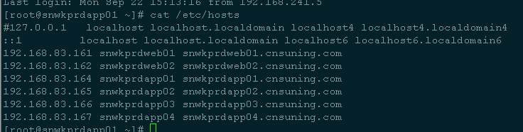

**注意：对于Apache+WildFly的架构的系统请务必在Apache和WildFly的机器中分别配置涉及的所有机器的ip 主机名。**

# 安装及配置

目前我司使用WildFly中间件的系统涉及WildFly的2种安装模式：standlone和domain模式

下文的安装配置主要以domain模式为例，对于与standlone模式不同的地方会特别说明。

## WildFly初始化

### 配置jboss-cli.xml

首先修改/opt/jboss/bin/jboss-cli.xml配置，将配置文件中的localhost改为本机对应的IP或主机名

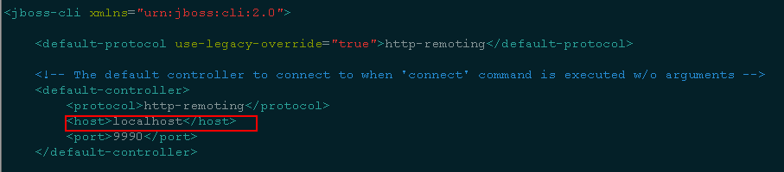

### 配置domain.xml host-master.xml,host-slave.xml，standalone.xml等

#### 备份

备份所有机器的初始配置文件

Domain集群模式：

|  |
| --- |
| mkdir -p /opt/jboss/domain/configuration/backup  cp /opt/jboss/domain/configuration/*.xml /opt/jboss/domain/configuration/backup/ |

standlone模式：

|  |
| --- |
| mkdir -p /opt/jboss/standlone/configuration/backup  cp /opt/jboss/standlone/configuration/*.xml /opt/jboss/standlone/configuration/backup/ |

#### 配置调整

以下为使用domain模式的配置调整

1. 将/opt/jboss/domain/configuration下所有.xml后缀的配置文件中的127.0.0.1改为本机IP

参考命令

|  |
| --- |
| sed -i "s/127.0.0.1/$LOCALIP/g" /opt/jboss /domain/configuration/*.xml |

2）将/opt/jboss/domain/configuration下的host-slave.xml配置文件中的**SlaveHostIP改为本机主机名**，DomainCtrollerIP改为 master机器的IP

参考命令：

|  |
| --- |
| sed -i "s/SlaveHostIP/Slave145/g" /opt/jboss/domain/configuration/host-slave.xml  sed -i "s/DomainCtrollerIP/192.168.206.138/g" /opt/jboss/domain/configuration/host-slave.xml |

3)对于mater机器，host.xml文件使用/opt/jboss /domain/configuration/ host.xml文件即可

4)对于slave机器，将 /opt/jboss /domain/configuration/ host-slave.xml文件重命名为host.xml

|  |
| --- |
| mv -f /opt/jboss/domain/configuration/host-slave.xml /opt/jboss/domain/configuration/host.xml |

对于standlone模式的

只需将/opt/jboss/standlone/configuration下所有.xml后缀的配置文件中的127.0.0.1改为本机IP

|  |
| --- |
| sed -i "s/127.0.0.1/$LOCALIP/g" /opt/jboss /standlone/configuration/*.xml |

### 配置启动脚本

脚本 ：/opt/jboss/bin/start.sh

从AutoCS平台创建的机器默认启动是domain模式，若要以standlone模式启动，请修改

start.sh脚本，如下图，将1处的注释掉，2处的打开。

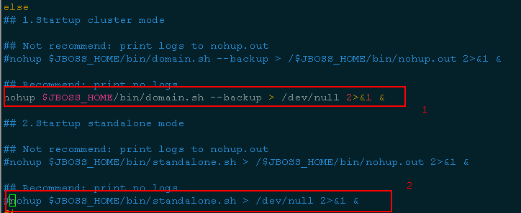

修改后为：

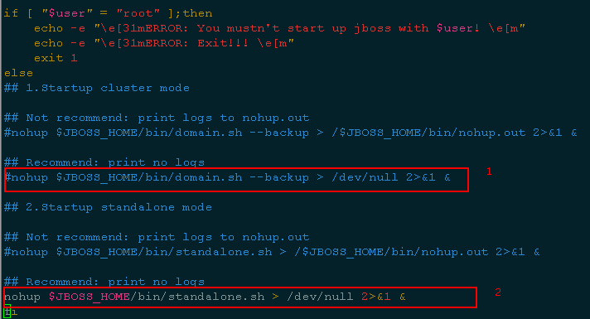

## 控制台用户管理和角色分配

WildFly控制台地址：http://masterIP:9990

默认初始的WildFly控制台管理员权限为

目前WildFly控制台我们一般与3个用户，各个角色如下：

|  |  |
| --- | --- |
| admin | SuperUser |
| Operator | Deployer, Operator |
| monitor | Monitor |

下面以添加用户deploy为例进行介绍如何添加用户和分配权限

### 用户添加

以jbossuser用户登陆集群的master机器

执行/opt/jboss/bin/add-user.sh 脚本

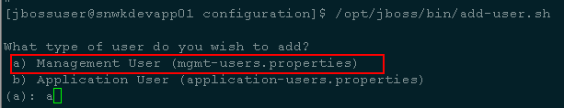

输入a，回车

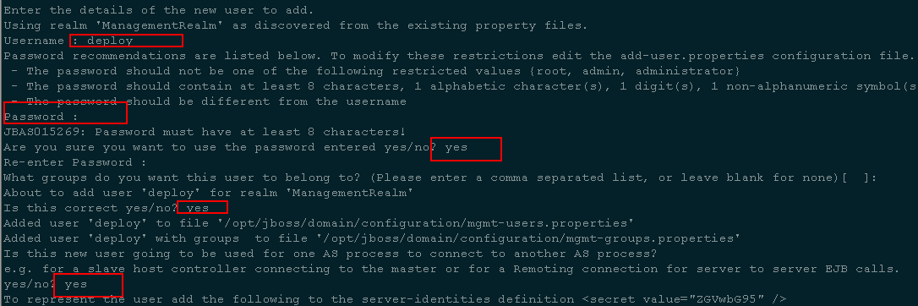

然后按照提示输入要建的用户，密码，输入yes 回车即可。

用户创建成功后可在/opt/jboss/domain/configuration/mgmt-users.properties文件中看到

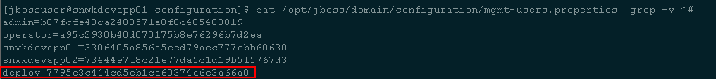

Standlone模式的可在 /opt/jboss/standalone/configuration/mgmt-users.properties中查看

说明：domain模式集群中联接到master的slave机器的用户名也是通过此方式添加

### 角色分配

以管理员admin用户登陆控制台，

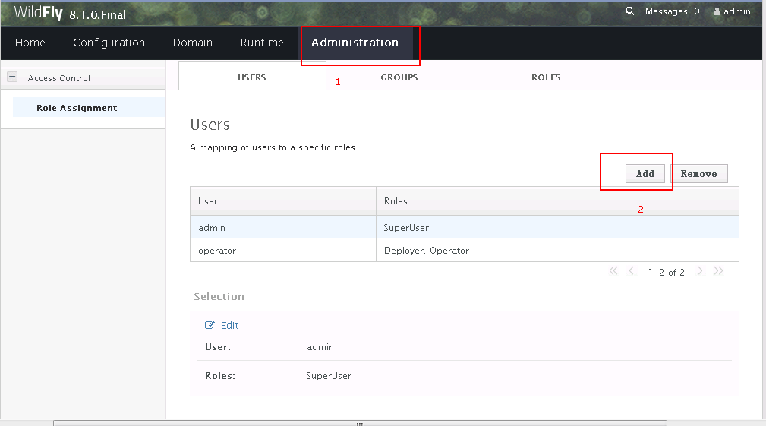

选择Administrator，然后点击add

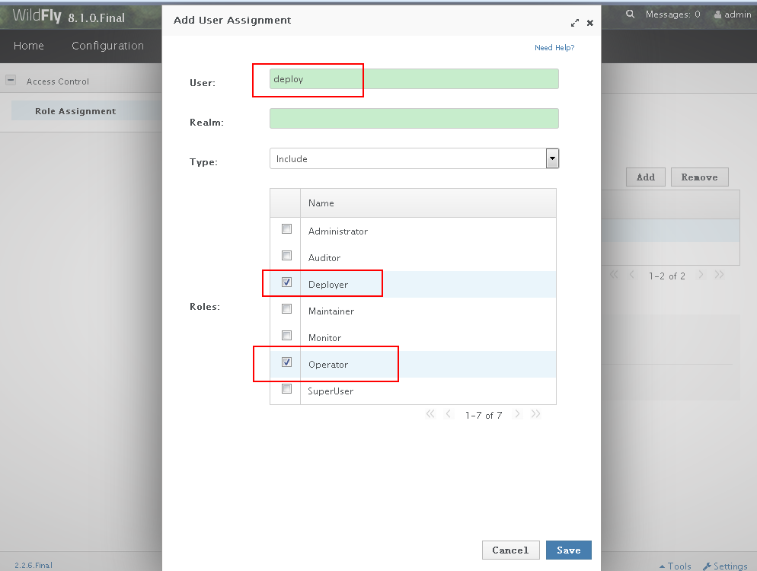

填写用户名deploy，勾选Roles中的Deployer和Operator，然后点击Save。

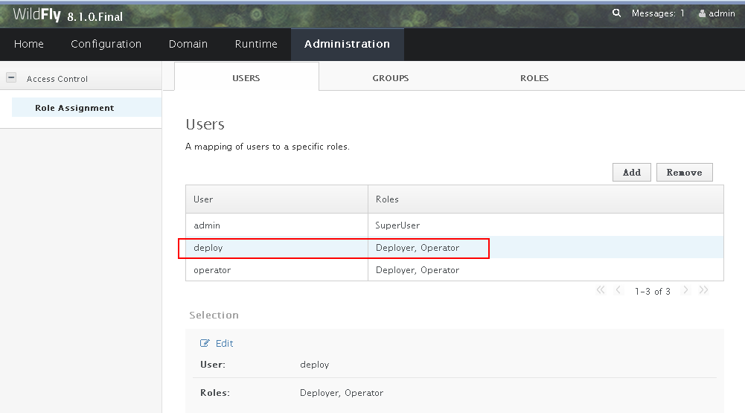

## 集群成员添加联合

此步骤只针对domain模式的WildFly,standlone模式不涉及此项

并且在3.1步初始化完WildFly的基础上进行

Domain模式集群的成员添加和联合就是将slave机器/opt/jboss/domain /configuration/host.xml文件中的host name（3.1.2.2步中2,4操作已将hostname的值改为slave机器的主机名）作为用户添加到master机器中。Hostname的值目前用的是slave机器的主机名，并且值不能超过15个字符，若超过，请换成其他简单的，如salve01，salve02

### 步骤一：

以jbossuser用户登陆集群的master机器

执行/opt/jboss/bin/add-user.sh 脚本，方式与添加控制台管理用户相同，只是要注意的是

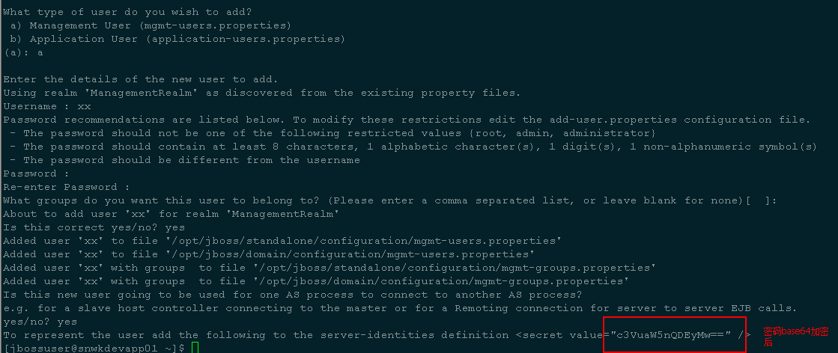

用户添加完成时将密码经过base64加密后的密码记录下来，下一步使用

（集群中所有的slave，可以将所有密码设置一致，这样只需要记录一次）

### 步骤二：

打开/opt/jboss/domain /configuration/host.xml文件，将secret value处的值改为上一步记录的密码，默认是suning@123的加密后的值

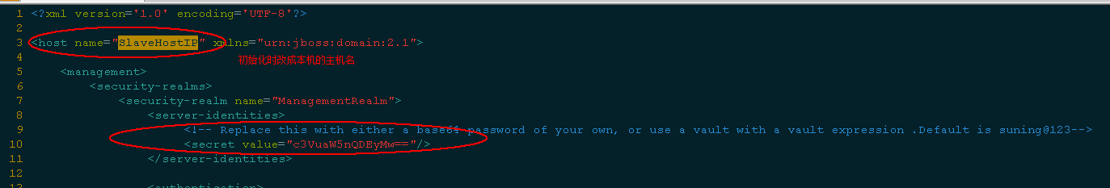

所有改完之后重启整个集群机器即可。

## Server参数配置

### Server个数及server自启动调整

AutoCs平台安装好的wildfly默认定制是：domain模式包含2个profile，每个profile下有2个group，，每个group下每台机器是一个server，如图示

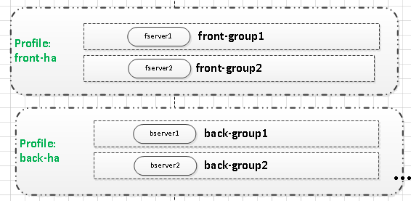

多台机器的话根据profile和group平行扩展即可。

但是目前的情况是项目组申请的系统架构没有完全按照定制的来，这就需要根据实际架构选用定制好的profile，group以及server。

对于根据架构选择使用的server，最好将server的自启动打开，这样出现wildfly机器宕机情况，wildfly进程启动后server可以自动启动。

Server自启动配置方法如下：

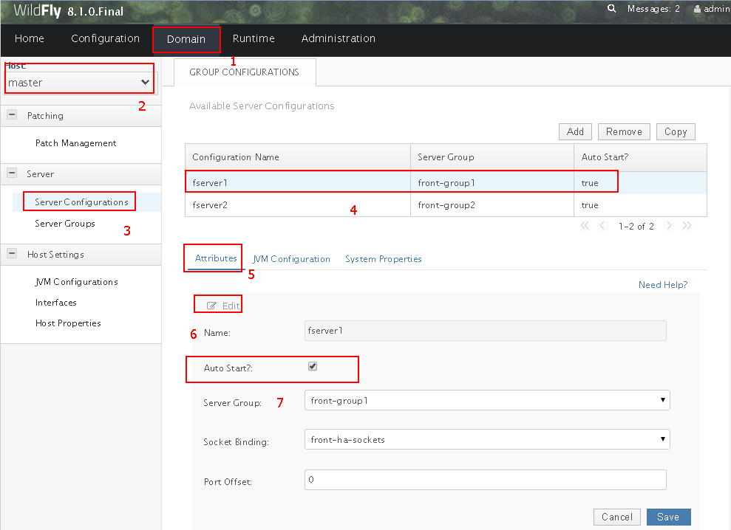

如图按照步骤操作即可，然后保存。对于2处的Host，有几台机器就配置几台机器的，每台机器上的server都配要配置。

### JVM参数配置

JVM参数domain和standlone的配置区别较大，这里分开介绍

#### Standlone模式的JVM

对于standlone的JVM配置比较简单，只涉及一个配置文件/opt/jboss/bin/standalone.conf

默认的JVM配置为

|  |
| --- |
| server JVM Heap: -Xms512m -Xmx1536m  server JVM permgen: -XX:MaxPermSize=512m  server JVM OPT:  -verbose:gc  -XX:+PrintGCDetails  -XX:+PrintGCTimeStamps  -XX:+PrintHeapAtGC  -XX:+PrintGCDateStamps  -Xloggc:../standalone/log/verbose.gc  -XX:+HeapDumpOnOutOfMemoryError -XX:HeapDumpPath=../standalone/log/heap_dump.core |

在文件中的配置，见图

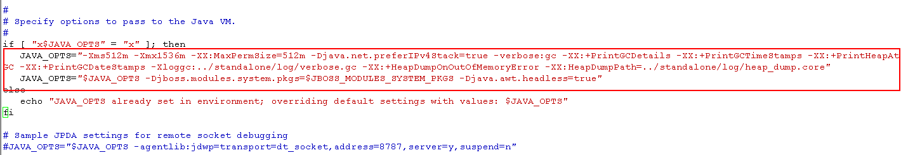

一般需要调整的是 JVM Heap的大小即 –xms（最小）和-xmx（最大）

有的项目的应用需要将JVM的字符集调整为UTF-8,只需要在上图配置的基础上加上

-Dfile.encoding=UTF-8，如下图所示

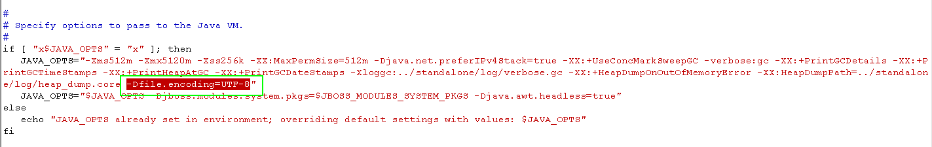

如有其它的JVM参数，自行在此文件中添加即可，保存后重启wildfly进程即可。

#### Domain模式的JVM

Domain的JVM涉及2块，一块是domain模式的管理进程PROCESS_CONTROLLER和HOST_CONTROLLER的JVM,一块是domain集群中server的JVM。

对于管理进程PROCESS_CONTROLLER和HOST_CONTROLLER的JVM，配置是在/opt/jboss/bin/domain.conf这个文件里，只配置了JVM Heap (-Xms64m -Xmx512m -XX:MaxPermSize=256m),这块的配置都是统一的，不需要做修改，所示只要知道就可以了。

对于domain集群中server的JVM配置涉及2个配置文件，domain.xml和host.xml

domain.xml 中定义的是server-group的JVM

host.xml中定义的是server的JVM

2者配置相同JVM参数情况下，JVM生效的优先级是server>server-group

Server-group的配置比较简单，可直接在web管理控制台修改

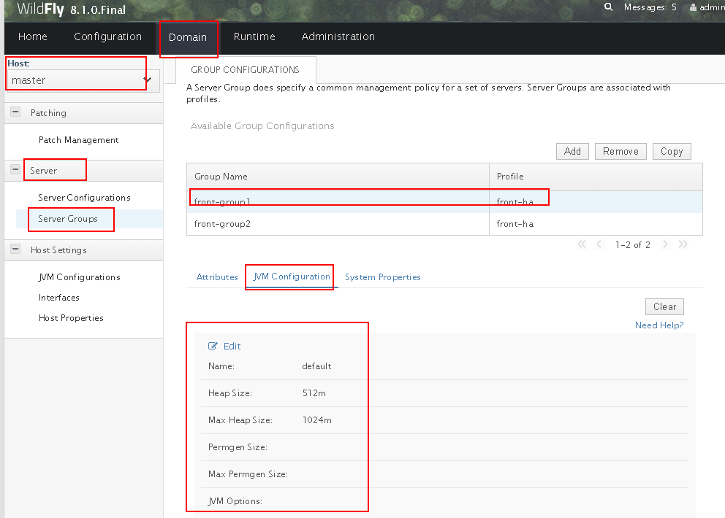

如图所示

目前autocs安装好的wildfly默认只配置了JVM的Heap，其他未涉及，因此server-group的JVM不多做介绍。

Server的JVM配置通过web控制台查看

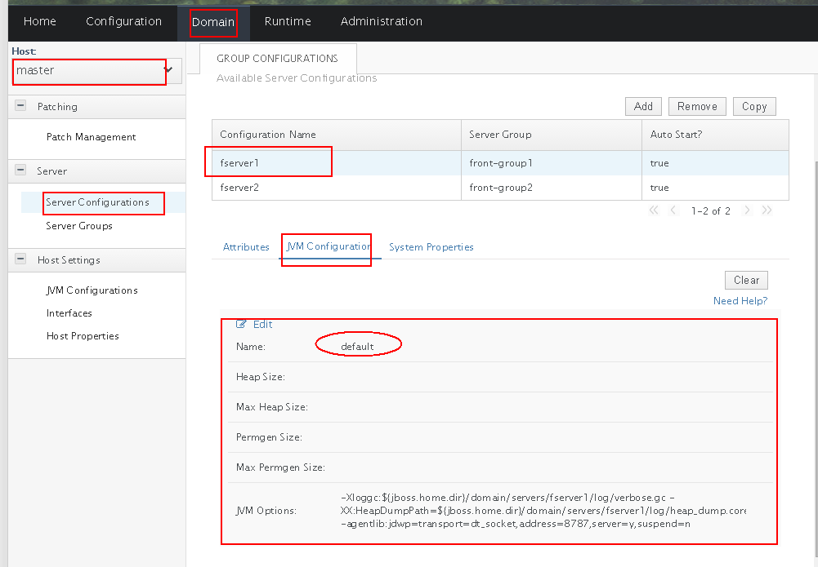

从控制台查看server的JVM配置只看到JVM Options处配置了server的gc和dump路径几个参数，Heap Size，Permgen Size都没有配置。这里有个误区需要关注：就是认为server没配置，会默认使用server-group的配置，但其实是不对的

通过查看server JVM的配置文件host.xml会发现有如下这段JVM的配置

|  |
| --- |
| <jvms>  <jvm name="default">  <heap size="512m" max-size="1536m"/>  <permgen size="512m" max-size="512m"/>  <jvm-options>  <option value="-server"/>  <option value="-XX:+UseConcMarkSweepGC"/>  <option value="-verbose:gc"/>  <option value="-XX:+PrintGCDetails"/>  <option value="-XX:+PrintGCTimeStamps"/>  <option value="-XX:+PrintHeapAtGC"/>  <option value="-XX:+PrintGCDateStamps"/>  <option value="-XX:+HeapDumpOnOutOfMemoryError"/>  </jvm-options>  </jvm>  </jvms> |

其中配置了Heap和permgen以及其它一些参数，因此从控制台查看的server的JVM是不完整的。因此当需要修改server的Heap等参数时 要到host.xml文件中去修改，而不是只在控制台去修改server-group的Heap，修改好保持配置文件，重启wildfly进程即可。

例如 ：JVM的字符集调整为UTF-8

在host.xml文件JVM配置出增加<option value="-Dfile.encoding=UTF-8"/>

如图

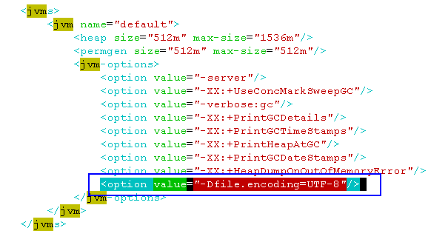

同理，如有其它的JVM参数，自行在此文件中添加即可，保存后重启wildfly进程即可。

### 日志相关

AutoCS平台安装好的wildFly默认的日志轮询策略为按小时周期滚动，默认日志级别为info

相关配置在wildfly的主配置文件中

Domain的是/opt/jboss/domain/configuration/domain.xml

Standlone的是/opt/jboss/standalone/configuration/standalone.xml

以下对日志的相关配置部分做下说明

在主配置文件中找到<subsystem xmlns="urn:jboss:domain:logging:2.0"> 这一部分（对于domain模式的注意对应的profile）

|  |
| --- |
| <subsystem xmlns="urn:jboss:domain:logging:2.0">  <console-handler name="CONSOLE">  <level name="INFO"/>  <formatter>  <named-formatter name="COLOR-PATTERN"/>  </formatter>  </console-handler>  <periodic-rotating-file-handler name="FILE" autoflush="true">  <formatter>  <named-formatter name="PATTERN"/>  </formatter>  <file relative-to="jboss.server.log.dir" path="server.log"/>  <suffix value=".yyyy-MM-dd-HH"/>  <append value="true"/>  </periodic-rotating-file-handler>  <logger category="com.arjuna">  <level name="WARN"/>  </logger>  <logger category="org.apache.tomcat.util.modeler">  <level name="WARN"/>  </logger>  <logger category="org.jboss.as.config">  <level name="DEBUG"/>  </logger>  <logger category="sun.rmi">  <level name="WARN"/>  </logger>  <logger category="jacorb">  <level name="WARN"/>  </logger>  <logger category="jacorb.config">  <level name="ERROR"/>  </logger>  <root-logger>  <level name="INFO"/>  <handlers>  <handler name="CONSOLE"/>  <handler name="FILE"/>  </handlers>  </root-logger>  <formatter name="PATTERN">  <pattern-formatter pattern="%d{yyyy-MM-dd HH:mm:ss,SSS} %-5p [%c] (%t) %s%E%n"/>  </formatter>  <formatter name="COLOR-PATTERN">  <pattern-formatter pattern="%K{level}%d{HH:mm:ss,SSS} %-5p [%c] (%t) %s%E%n"/>  </formatter>  </subsystem> |

表格中标颜色的部分就是日志轮询策略和日志级别的配置。轮询一般不用动，会做调整的基本是日志级别的调整，这个可以在配置文件直接修改level name对应的参数。或者在web控制台进行修改，如下图操作即可

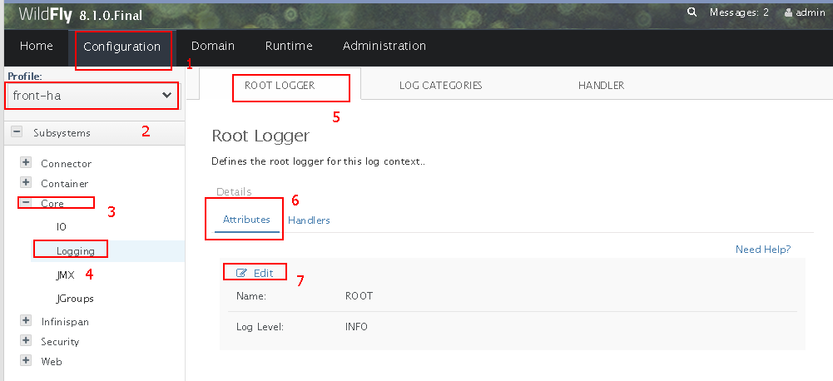

点击Edit，修改Log Level即可。ERROR，WARN，DEBUG都可以。

对于应用输出的日志有的还需要开发人员在应用包中定制打印级别。

### 线程池调整

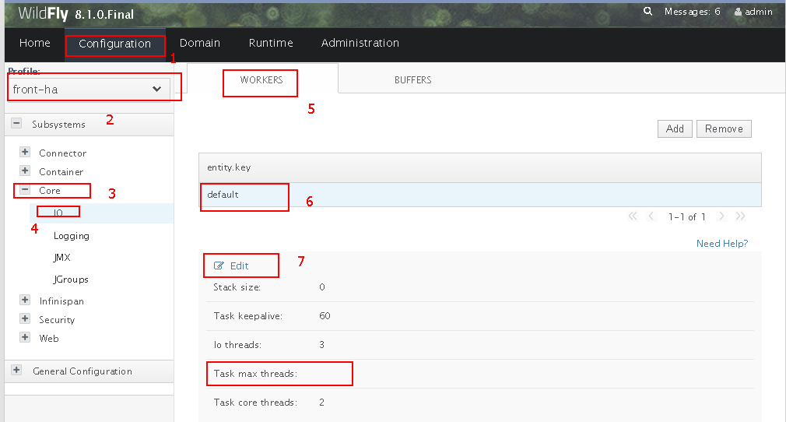

如图进入线程池配置页面，7处点击edit后修改Task max threads即可

默认值是10，根据需要修改即可。

## WebSphere MQ配置

下面以domain模式为例，介绍WebSphere MQ（简称MQ）的连接工厂和队列的配置。

### 步骤一：MQ驱动包安装

以domain模式启动WildFly，访问web管理控制台界面，选择Runtime->Manage Deployments->Add ，手动部署连接MQ需要的rar包（具体rar包的版本找ESB那边同事获取，可联系技术经理葛玉新10065598，同时并和项目组确认）。

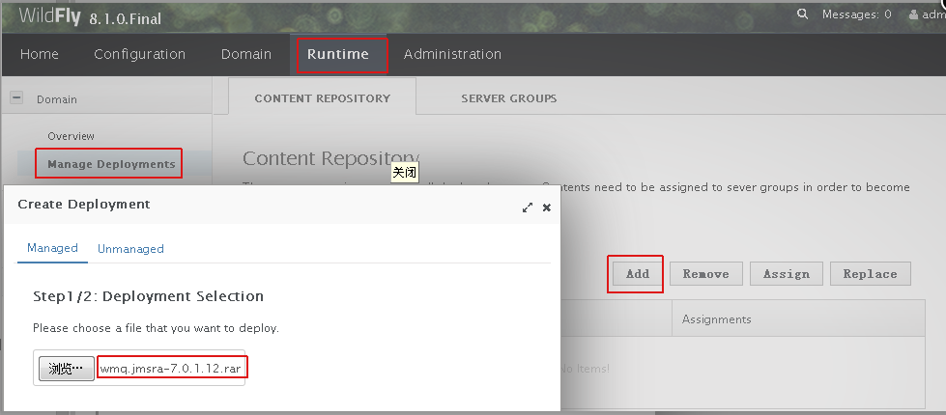

然后点击Assign按钮，选择将rar包发布到的指定的组（需要使用MQ功能的应用包所部署的组），这里assign了2个server-group，到此驱动包安装完成。

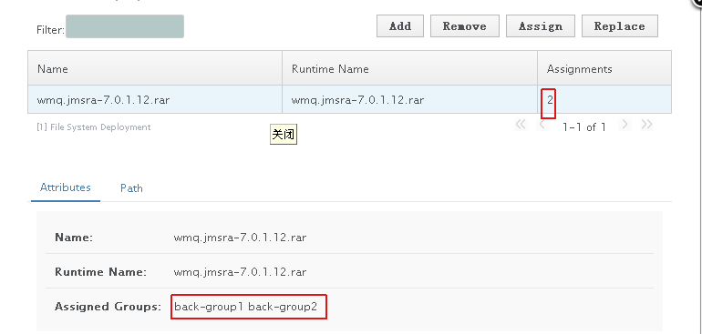

选择的back-group1和back-group2都属于同一个back-ha的profile，所以选择Configuration->back-ha->Resource-Adapters->Add：（根据实际情况选择对应的profile）

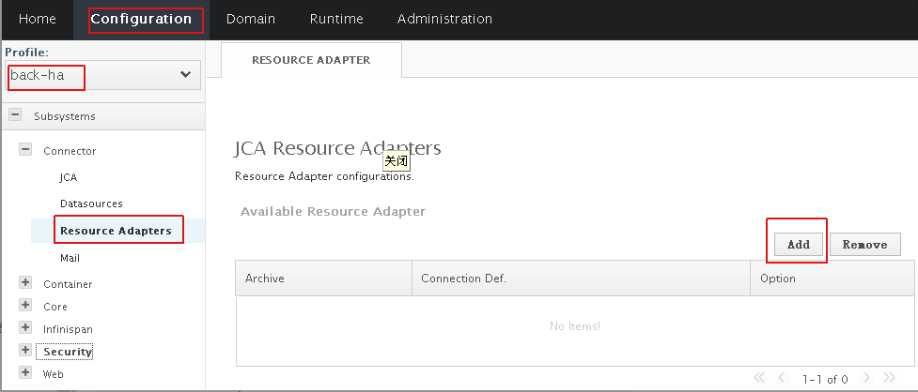

点击add按钮，输入驱动包的完整名字（此处必须是完整的名字，包括后缀名），wmq.jmsra-7.0.1.12.rar

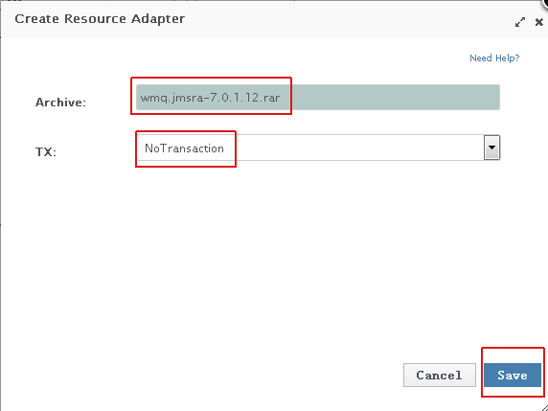

点击save,保存，至此驱动包就安装好了。

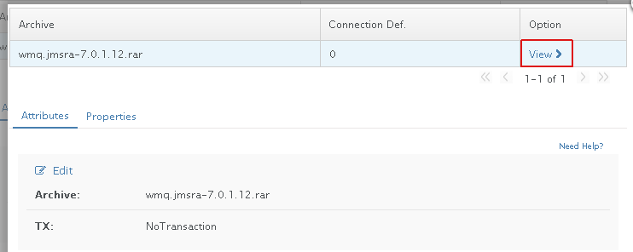

### 步骤二：MQ连接工厂配置

完成步骤一后，点击“View”，进入下一个页面Connection Definitions，点击“Add”填写你所需要连接工厂名和JNDI名就可以添加MQ工厂了，Connection Class按照下图填写

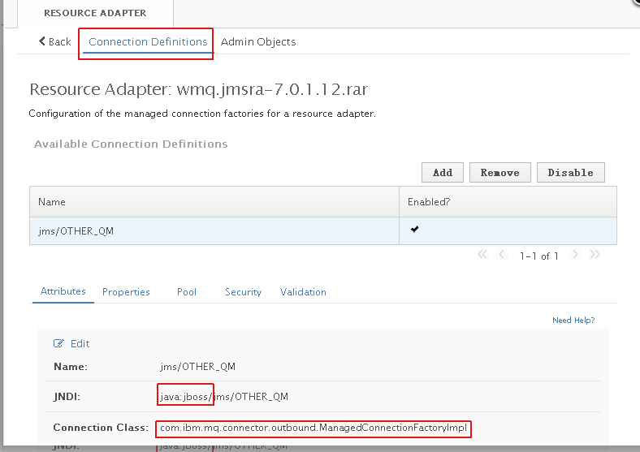

这里注意wildfly上面JNDI的名字必须遵循java:jboss/前缀的规范，

Connection Class使用com.ibm.mq.connector.outbound.ManagedConnectionFactoryImpl 。

接下来配置连接属性，选择Properties，点击Edit编辑，添加MQ具体信息：

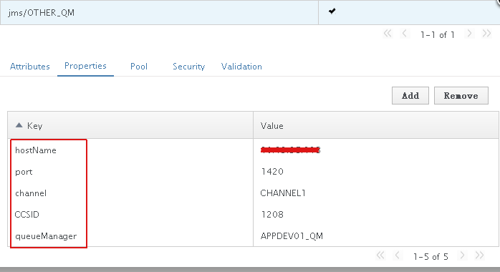

每一对Key和Value，需要add添加一次，且不能修改，配置错误的话Remove掉重新add。

每个属性key及其value值要正确拼写，不要有空格。

接着选择Security，将Application选项默认的true选项勾掉，变为false

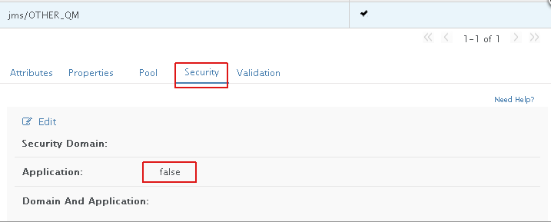

除此之外，可根据需要修改Pool下的配置，默认连接工厂最大连接池为20

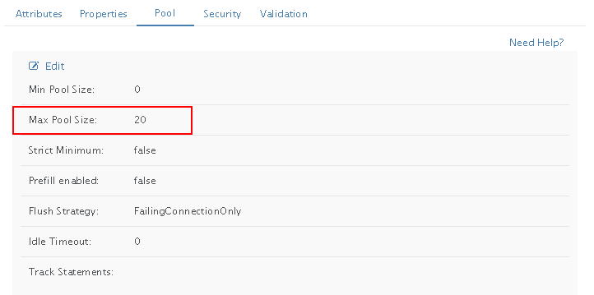

### 步骤三：MQ队列配置

完成步骤一和二之后

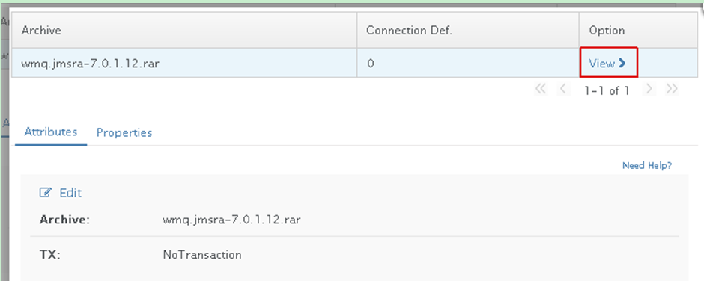

点击View，进入下个页面，选择Admin Objects->Add，出现弹出框，填写队列对应信息

Name，JNDI以及Class Name

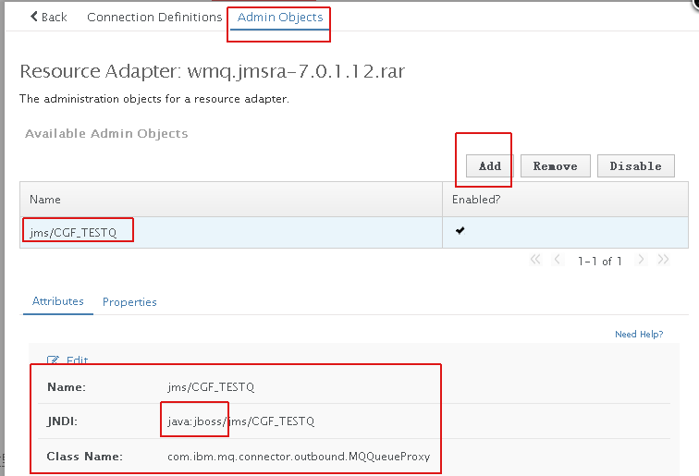

这里也需注意下JNDI的命名规则，

Class Name使用：com.ibm.mq.connector.outbound.MQQueueProxy

完成后选择刚刚新建的Name，

点击Proerties，注意Key属性的拼写不要出错，Value值填写真实的队列的名字

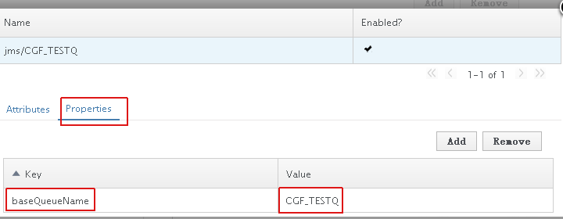

baseQueueName

这样MQ队列就配置完成了。

### 步骤四：MQ配置的验证

WildFly本身提供查看方式，具体操作如下：

选择Runtime->Change Server（找到对应的server-group（之前驱动包assign的group）下的server）->JNDI View->java:jboss->jms，查看前面配置好的工厂和队列信息：

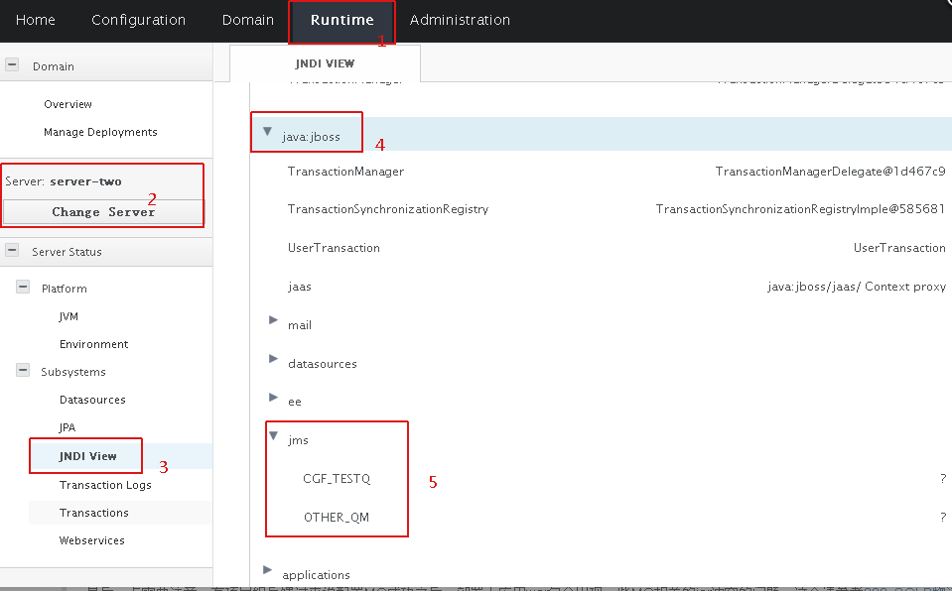

如果能看到第5步中出现的前面配置的JNDI的信息，就表示配置成功了，如果看不到，请仔细检查每一步的操作是否正确，属性是否写对，JNDI名字是否符合规范，查看的server是不是属于配置MQ那个server-group下面的server。

## 数据源配置

要在服务器上配置数据源，首先要有数据库驱动。Autocs平台安装的WildFly内部已经添加有常用几个数据库驱动，包括mysql、db2、oracle、sybase，在添加数据源的时候直接使用即可。因此本文档不描述添加数据库驱动的步骤，关于如何添加可查看苏宁wiki：

<http://wiki.cnsuning.com/pages/viewpage.action?pageId=17400298>

下面以domain模式说明如何进行数据源的配置，standlone模式和domain相似，不同的地方会做出说明。

首先登陆wildfly的web管理控制台，进入数据源配置界面如下图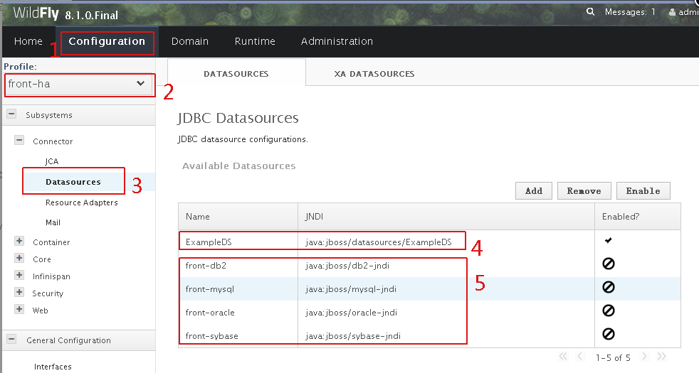

图中2处domain选择的是front-ha这个profile（domain模式配置时一定要确认好是哪个profile，不要选错了;standlone没有profile，直接配即可）

图中4处是wildFly自带的数据源ExampleDS，请注意不要remove或者disable！

图中5处是AutoCS平台安装后定制的几个常用数据源类型的模板，若应用只有一个数据源可以直接修改模板使用即可，若多的话再新建

下面就以这2个方式介绍（mysql数据源为例）：

### 方式一：直接修改数据源模板

首先选择需要的模板，这里要配置mysql数据源，如图选中1，确保数据源为disable状态，此状态下才能对数据源进行修改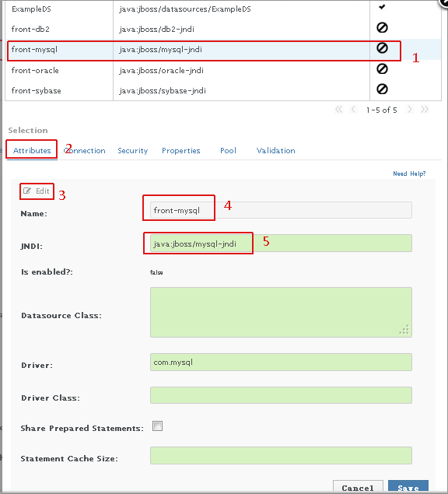

点击图中2处对“Attributes”进行"Edit"，该处可以修改的是数据源jndi的名称，但是不能对Name进行修改，不过这个Name属性只是数据源在服务器上的标识，不影响数据源在应用程序中的使用，在应用程序中使用的只是数据源的jndi-name。

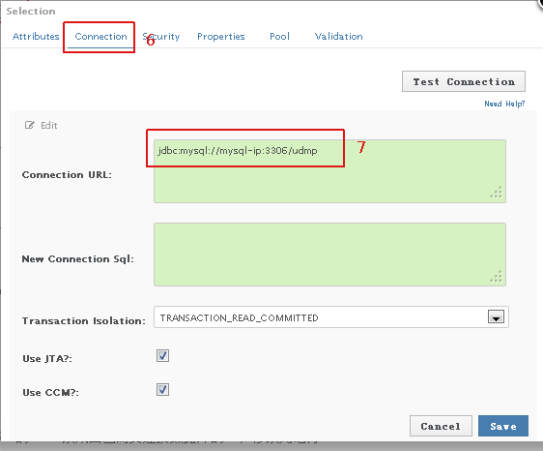

点击Connection，修改数据源的URL，将“Connection URL”的value改成自己需要连接数据库的url，修改完点击“Save”保存。

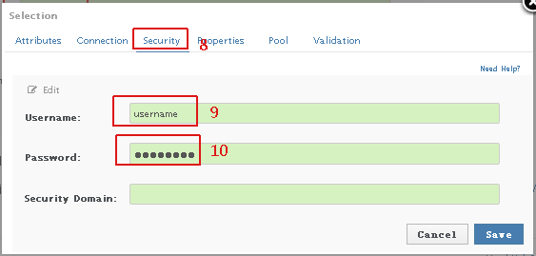

点击Security，修改数据源的用户名和密码，修改为点击“Save”保存。

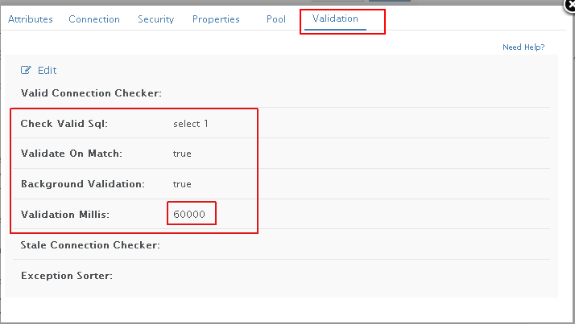

点击Validation，配置Validation，开启数据库后台的连接验证，使数据库连接断开后自动重连。上图是mysql的Validation配置，不同的数据库验证语句少有不同，下表列出：

|  |  |
| --- | --- |
| 数据库类型 | Check Valid Sql |
| Mysql | select 1 |
| Microsoft Sql Server | select 1 |
| Sybase | select 1 |
| DB2 | select * from (values 1) |
| Oracle | select * from dual |

同时，

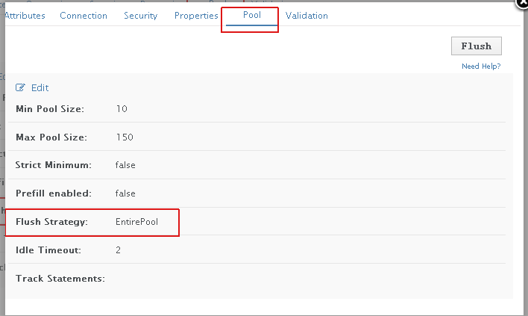

将连接池的刷新策略为修改为：EntirePool，然后保存

另外可根据项目需要 修改数据源的连接池大小

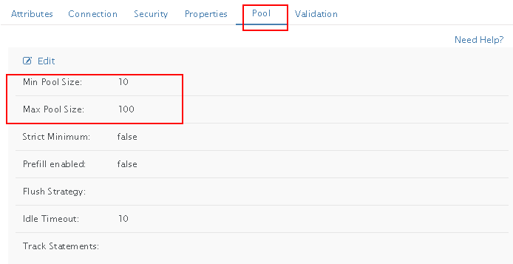

以上配置修改完成后保存，将数据源enable。重启服务器即可。

说明：关于数据源的enable操作，目前domain模式下，web界面控制台操作无法生效（standlone模式没有此问题），需要手动修改配置文件（/opt/jboss/domain/configuration/domain.xml）,找到对应的数据源，将如图是所示红色框中的false改为true，保存配置文件，重启wildfly服务器即可。

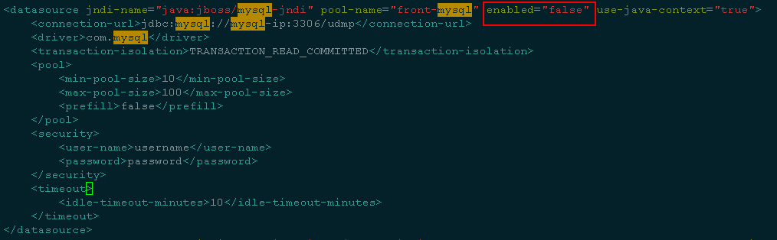

重启服务器之后，就可以测试所配的数据源是否能连通，如下图所示

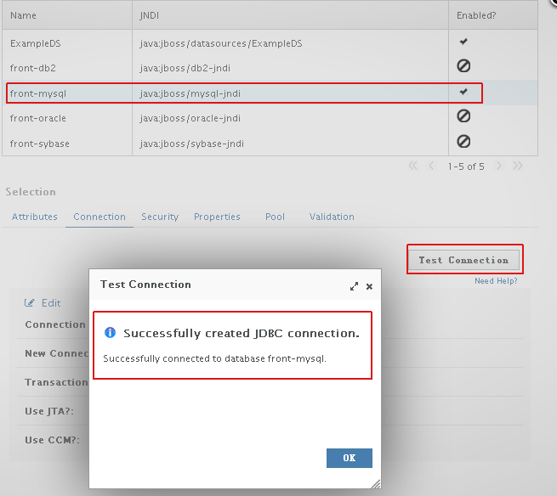

若配置得没有问题，点击“Test Connection”则会出现连接成功的信息，否则，请查找之前的配置是否有误。

### 方式二：add一个新的数据源

以添加一个jndi-name为java:jboss/mysql-test2的数据源为例

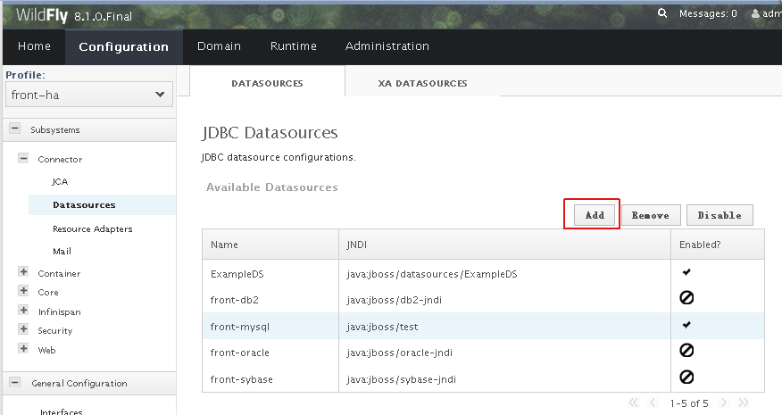

点击add

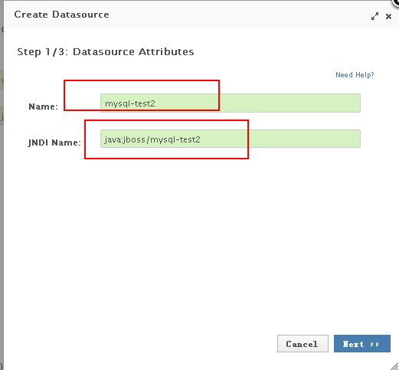

填写Name属性和JNDI Name属性，注意wildfly上面JNDI的名字必须是java:jboss开头，点击“Next”,出现如下图所示

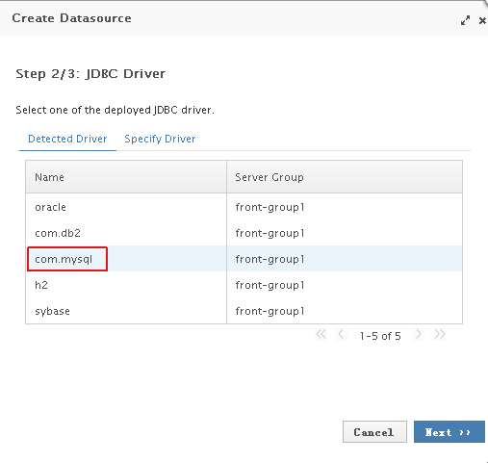

选择驱动，此处因为配置的是mysql数据源，因此选择mysql数据库驱动，点击“Next”，出现如下图：

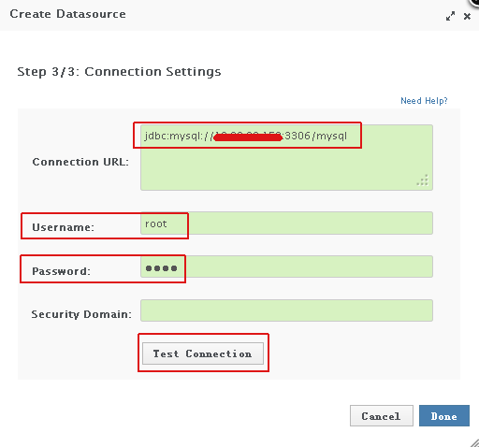

填写“Connection URL”、“Username”、“Password”，填写完成之后立马可以测试是否能成功连接数据库，点击“Test Connection”，若没有问题，则会出现如下图

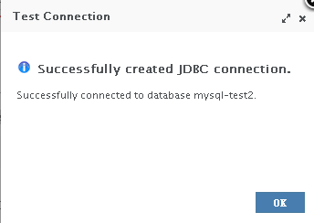

若不能出现以上图形提示，则检查一下前一步驱动有没有选择正确、url、username、password有没有正确。

点击“Done”，出现如下图：

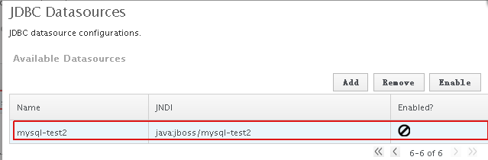

Connection标签下配置，如下图选择

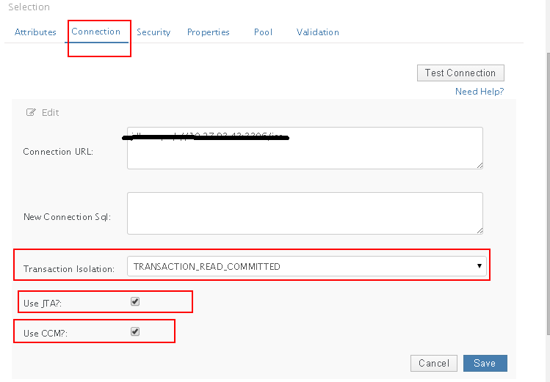

Pool标签下配置

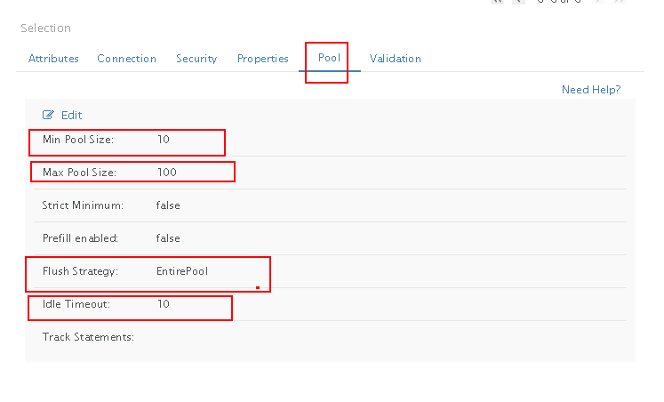

默认是图中的配在， PoolSize大小可根据应用实践情况调整

接下来Validation配置等参照方式一即可。

其他像DB2数据源等参照此方式配置即可

### 数据库的主从热备配置

首先参照3.6.1 3.6.2新建好数据源，然后按照下面的步骤配置主从热备

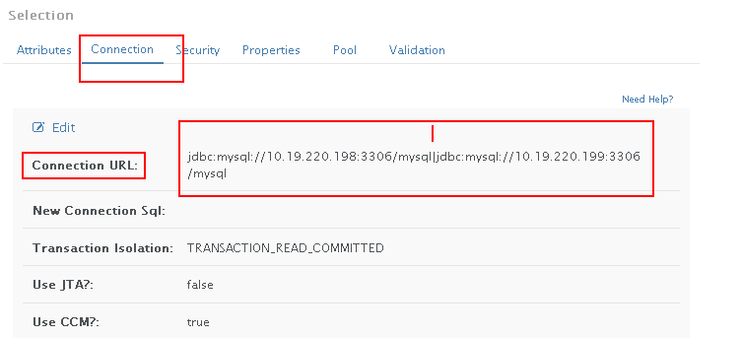

1. 如图，在Connection选项下，配置两台的数据库主备，只需要在Connection URL参数的属性值上配置两台数据库的URL地址，以竖线“|”分隔即可（图中以mysql为例，db2等其他数据库类似）
2. 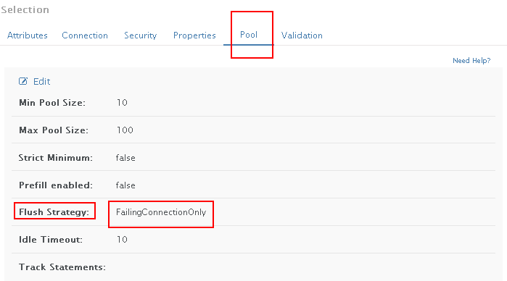

在Pool连接池的配置里面，在Flush Strategy里面选择FailingConnectionOnly,表示由于数据库关闭导致的失效连接

1. 在domain.xml文件中增加Connection URL中使用的分隔线的声明

在domain.xml文件中找到对应的数据源配置，在datasources标签connection-url标签后面增加<url-delimiter>|</url-delimiter> 如图

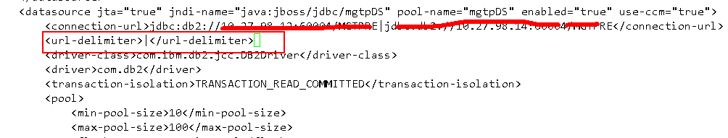

然后保存，重启wildfly即可

### SQLServer数据源的配置

由于当前所用的WildFly（版本8.1.0.final）只支持mysql，db2，oracle，sysbase的数据源（未集成sqlserver驱动），为了能够支持sqlserver,需要添加sqlserver驱动

1. 添加Sqlserver驱动支持

在$WildFly_Home/modules/com（即/opt/jboss/modules/com/）目录下新建一个层级目录sqlserver/main，然后拷贝一份原有的mysql的module.xml文件（/opt/jboss/modules/com/mysql/main目录下）至于当前目录（/opt/jboss/modules/com/sqlserver/main）下，然后将支持sqlserver数据库的驱动JAR包放置当前同级module.xml位置，然后修改module.xml文件，内容如下：

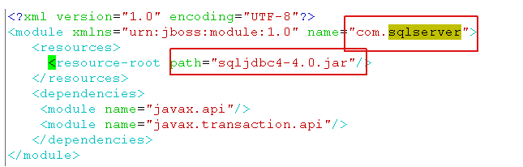

Name:驱动类型名，此处改为 com.sqlserver

Path:驱动jar包名,此处根据实际驱动jar包版本填写（具体版本和项目组确认，提供）

**注意：驱动包支持需要在系统集群的每一台机器上添加，并且新建的目录 、jar包和xml文件文件属主要是 jbossuser**

1. 修改domain.xml，增加driver配置

编辑domain.xml文件（standlone则是standalone.xml），在对应的front-ha和back-ha的两处profile下面的<drivers>标签下增加如下配置

|  |
| --- |
| <driver name="sqlserver" module="com.sqlserver">  <driver-class>com.microsoft.sqlserver.jdbc.SQLServerDriver</driver-class>  </driver> |

如图示

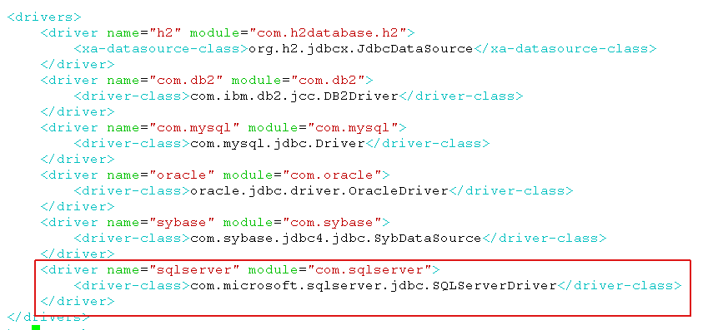

**说明：对于domain集群模式只需修改domain机器的domain.xml即可**

至此.，sqlserver的驱动支持添加完成，关于如何新建sqlserver数据源参考3.6.2 添加即可（在选择驱动的时候选择sqlserver）。

## LDAP配置

LDAP是轻量目录访问协议，英文全称是Lightweight Directory Access Protocol，一般都简称为LDAP。

登陆domain模式的web管理控制台，按照图中所示进入LDAP配置界面

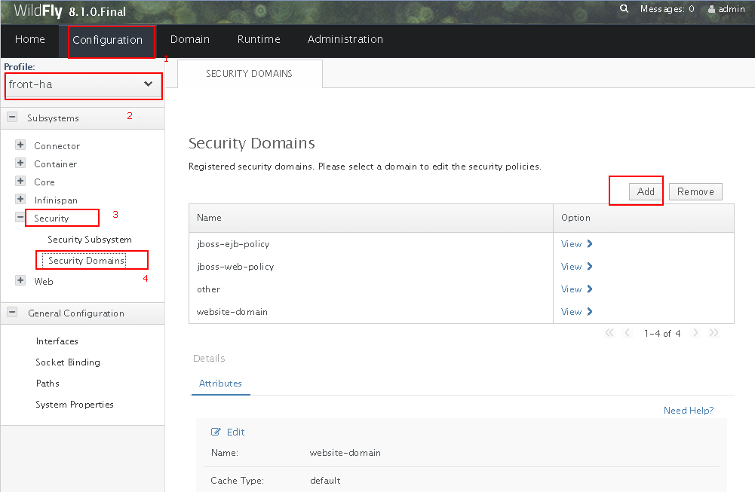

图中2处根据使用的profile选择对应的，standlone模式无需关注

点击“Add”，进入以下界面

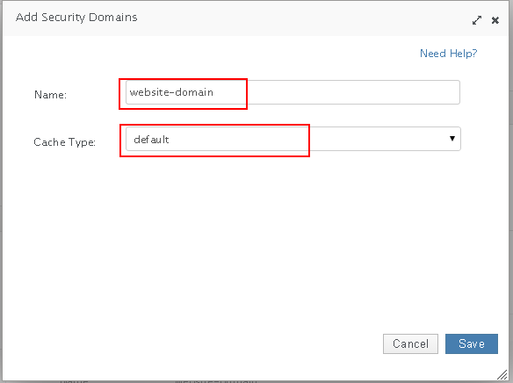

在“Name”标签输入 website-domain，Cache Type 选择default，点击“Save”保存

成功后如下面：

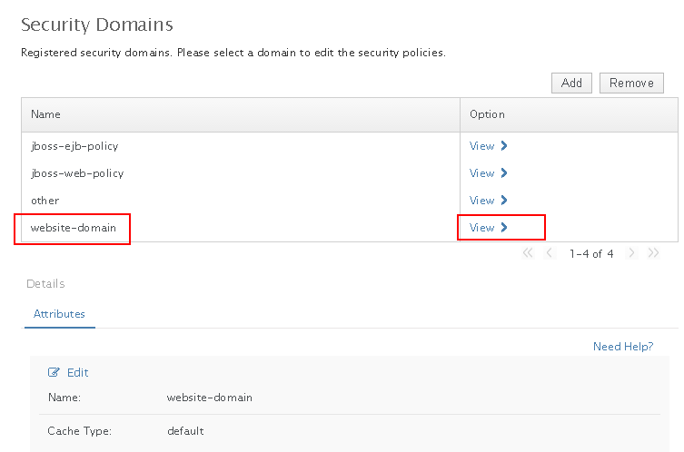

选中新建的website-domain，点击右侧的View进入页面

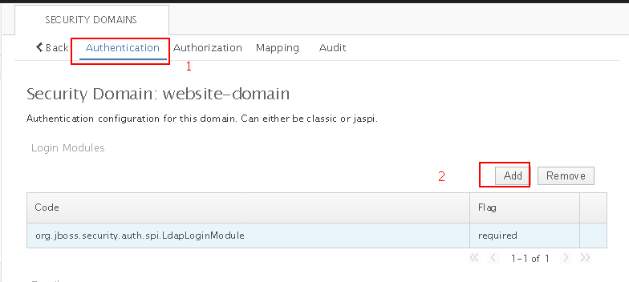

点击add，进入下一页面

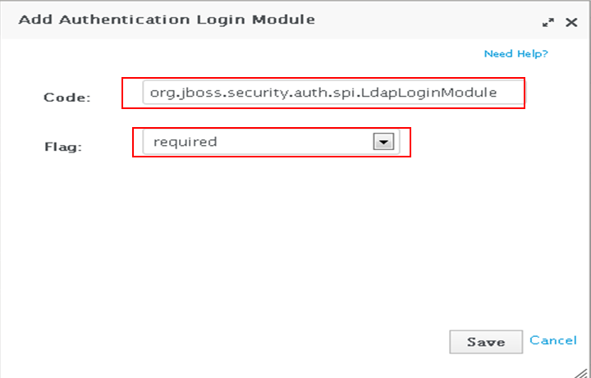

如图配置Code和Flag

Code： org.jboss.security.auth.spi.LdapLoginModule

Flag：required

点击save保存。

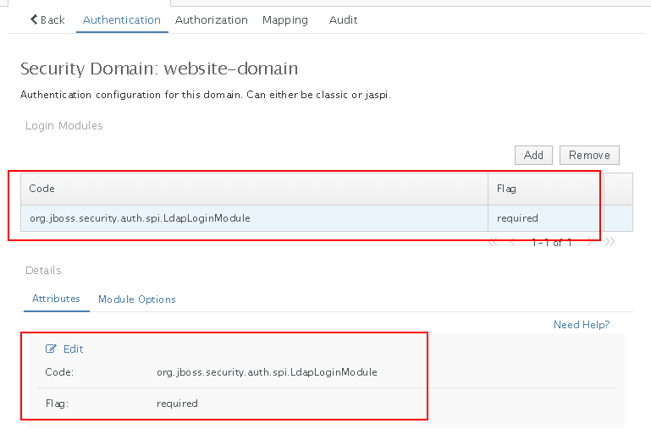

继续，选中刚刚新建的Code-🡪 Module Options

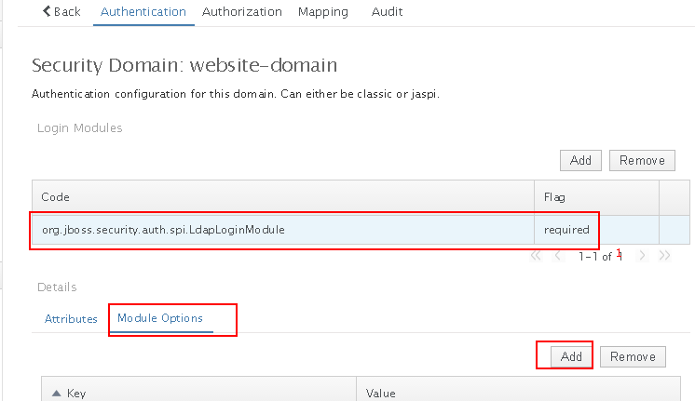

点击Add，添加以下Key及其对应的value值

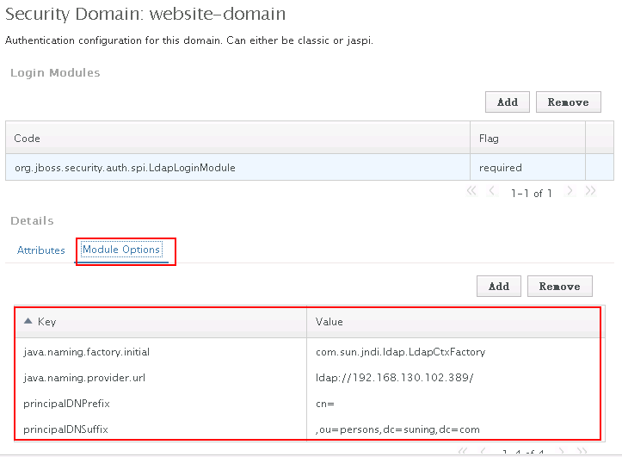

生产环境的LDAP服务器配置（以项目组使用提供的为准）

|  |  |
| --- | --- |
| Key | Value |
| java.naming.factory.initial | com.sun.jndi.ldap.LdapCtxFactory |
| java.naming.provider.url | ldap:// 192.168.130.102:389/ |
| principalDNPrefix | cn= |
| principalDNSuffix | ,ou=persons,dc=suning,dc=com |

## WildFly和Apache的联合

对于WildFly集群+Apache的架构，目前我司使用的是mod_cluster来实现集群的负载均衡。

下面介绍WildFly端如何配置。

### 步骤一：配置

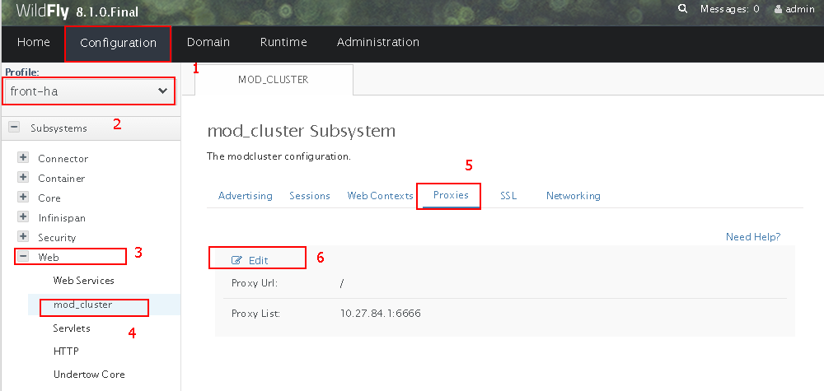

按照图中步骤进入wildFly的mod_cluster配置界面，图中2处profile按照应用部署的选择（standlone模式的无需关注），点击6处的Edit后进入配置界面

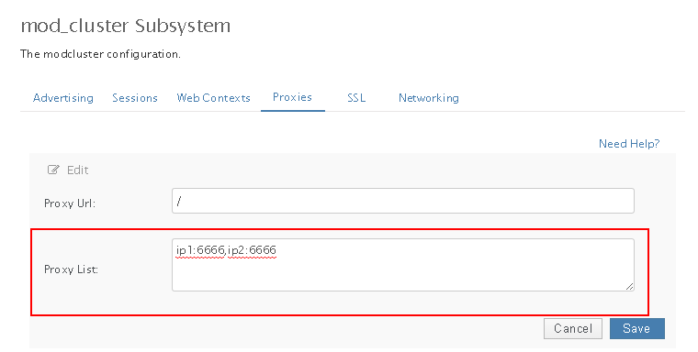

Proxy List处 按照 Ip1:6666,Ip2:6666的格式配置

Ip为Apache的IP，多个直接用逗号隔开

配置完成保存即可。

### 步骤二：验证

步骤一完成后可在配置文件中查看相关配置，domain模式查看domain.xml文件（standlone的为standlone.xm）,

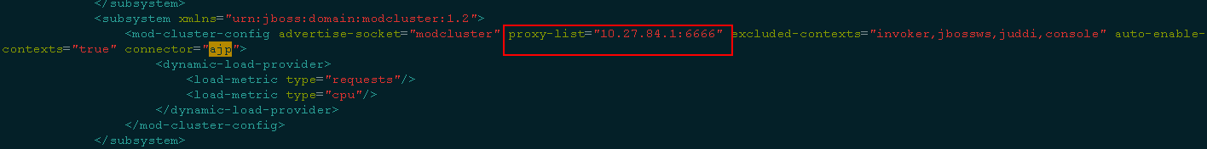

通过Apache也可查看联合的情况

Apache启动后访问 <http://IP:6666/mod_cluster_manager>

如下页面

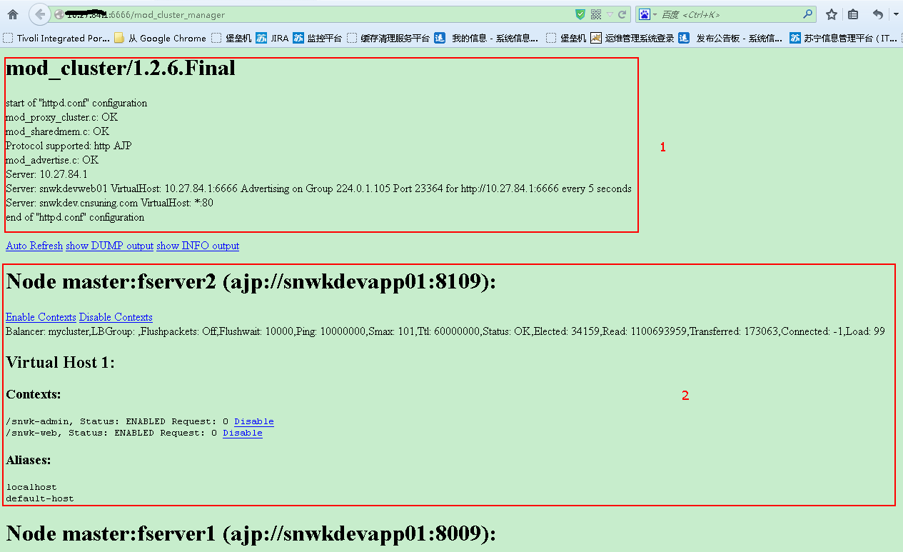

图中1处为mod_cluster的状态

图中2处为已经联合到此Apache的应用服务器及其上面的可访问应用

通过2处可以判断集群中各个app服务器上的各个server可用性

# WildFly的应用部署

目前wildfly的应用部署，即发布都通过持续交付平台（http://cd.cnsuning.com/udmp-web-in/）来发布，因此新上线的系统 尤其是生产环境的系统要及时配置平台的对应系统。

注意点就是1）wildfly的机器要配置好对应的公钥，2）在wildfly的机器（domain模式的是master那台）上新建/deploy目录，并把权限给jbossuser。

其他按照平台使用方法配置即可，这里不做详细说明。

下面主要介绍下通过web管理控制台实现的不停机发布：

不停机的实现主要是通过交替发布部署在至少2个server-group上应用，具体操作步骤见下附件



特别注意：对于有使用MQ功能的应用发布时需优先分group停掉server，否则有可能出现MQ的连接无法释放的问题。

对应无法直接使用持续交付平台的系统，手动到控制台发布又嫌麻烦，可以使用脚本发布

最新的脚本请到<http://wiki.cnsuning.com/pages/viewpage.action?pageId=18678523> 这里下载，并按上面的步骤配置使用即可。